Membuat Columns
Columns biasanya digunakan untuk membuat sebuah kolom pada koran, majalah dan buku-buku bacaanya lainnya, dapat dilakukan dengan cara sebagai berikut :
- Page Layout Breaks continous (difungsikan untuk memberikan batas pada pembentukkan kolom)
- Sorot teks
- Page Layout Columns pilih jenis format kolom yang diinginkan
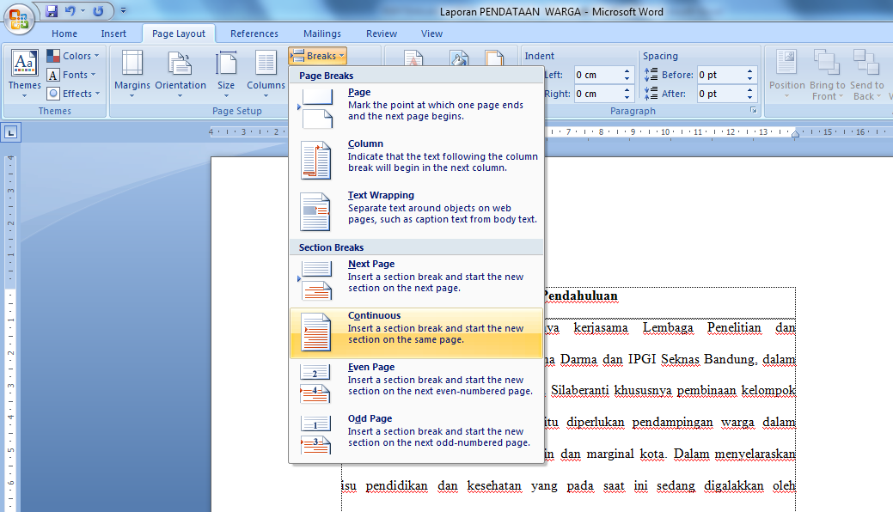
3
4
2

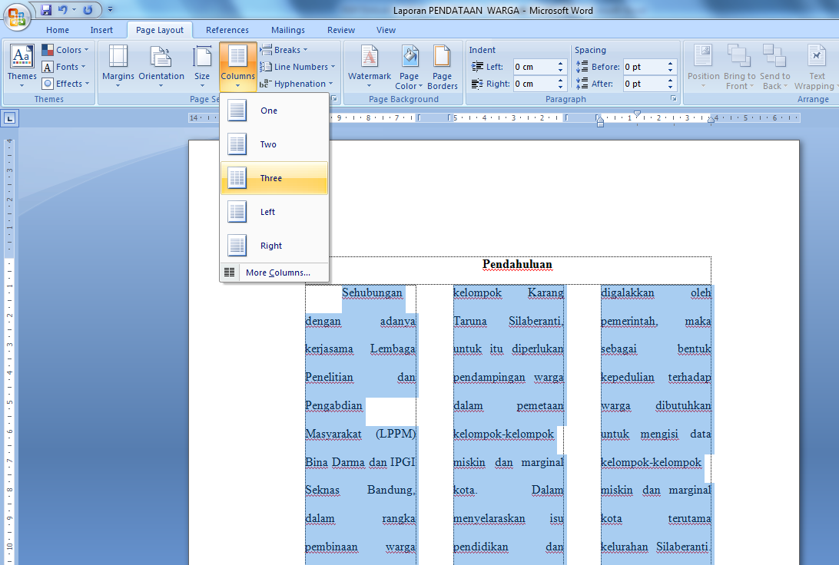
Gambar 1.16 : Membuat Columns
  - Membuat Drop Cap
Drop cap biasanya digunakan untuk membuat layout artikel majalah, Koran ataupun buku-buku bacaan lainnya, berikut cara menggunakannya
1. Pilih huruf yang akan dijadikan Drop Cap
2. Klik ribbon Insert Klik Drop Cap pilih jenis Drop Cap yang diingikan
3. Pilih Drop pada Position
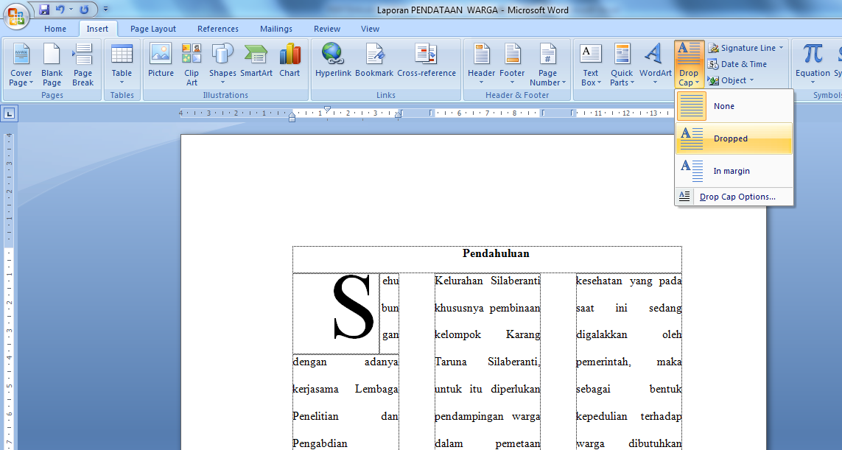
2
Gambar 1.17 : Membuat Drop Cap

